|  |  |  |  |  |
| --- | --- | --- | --- | --- |
| Организация Объединенных Наций | |  | ECE/TRANS/WP.29/GRSG/2016/18 | |
| _unlogo | **Экономический  и Социальный Совет** | | | Distr.:  Russian  Original: |

**Европейская экономическая комиссия**

Комитет по внутреннему транспорту

**Всемирный форум для согласования правил   
в области транспортных средств**

**Рабочая группа по общим предписаниям,   
касающимся безопасности**

**111-я сессия**

Женева, 11−14 октября 2016 года

Пункт 8 предварительной повестки дня

**Правила № 73 (боковые защитные устройства)**

Предложение по поправкам к Правилам № 73 (боковые защитные устройства)

Представлено экспертом от Международной ассоциации изготовителей автомобильных кузовов и прицепов[[1]](#footnote-1)\*

Воспроизведенный ниже текст был подготовлен экспертом от Международной ассоциации изготовителей автомобильных кузовов и прицепов (МАИАКП) с целью обеспечить установку боковых защитных   
устройств на как можно большее количество транспортных средств. В его основу положен документ ECE/TRANS/WP.29/GRSG/2016/2 и неофициальный   
документ GRSG-110-20-Rev.1, распространенные в ходе 110-й сессии Рабочей группы по общим предписаниям, касающимся безопасности (GRSG) (см. доклад ECE/TRANS/WP.29/GRSG/89, пункты 27 и 28). Изменения к нынешнему тексту Правил выделены жирным шрифтом в случае новых положений и зачеркиванием в случае исключенных элементов.

I. Предложение

*Пункт 1.2* изменить следующим образом (исключить пункт 1.2.2):

"1.2 Настоящие Правила не применяются:

1.2.1 к тягачам полуприцепов.

~~1.2.2~~ ~~к транспортным средствам, специально сконструированным и предназначенным для конкретных целей, когда по причинам практического характера их невозможно оборудовать боковыми защитными устройствами~~".

*Включить новый пункт 13.3* следующего содержания:

"**13.3 По решению органа по официальному утверждению типа транспортные средства, у которых установка какого-либо БЗУ (например, фиксированного, съемного, складного, регулируемого и т.д.) несовместима с их использованием в дорожных условиях, могут быть частично или полностью освобождены от действия настоящих Правил**".

*Включить новый пункт 16.2* следующего содержания:

"**16.2 По решению органа по официальному утверждению типа транспортные средства, у которых установка какого-либо БЗУ (например, фиксированного, съемного, складного, регулируемого и т.д.) несовместима с их использованием в дорожных условиях, могут быть частично или полностью освобождены от действия настоящих Правил**".

II. Обоснование

1. МАИАКП поддерживает в принципе документ ECE/TRANS/WP.29/  
GRSG/2016/2, представленный Соединенным Королевством Великобритании и Северной Ирландии.

2. Исключение пункта 1.2.2 без добавления новых пунктов 13.3 и 16.2 создаст трудности для органов по официальному утверждению типа (ООУТ) в процессе сертификации и омологации нишевых изделий.

3. Представители соответствующей отрасли не смогут подготовить исчерпывающий перечень отступлений, упомянутых в пункте 13 Правил № 73 ООН. Значительное число членов МАИАКП специализируются на производстве нишевых изделий и должны предлагать решения для заказчиков на внутреннем и международном рынке. Представители отрасли готовы в максимально возможной степени выполнять требования Правил № 73 ООН, однако это не всегда осуществимо. По этой причине у ООУТ должна быть возможность сертификации нишевых изделий в случаях, если указанные требования не могут быть выполнены в полном объеме.

4. МАИАКП предлагает добавить пункты 13.3 и 16.2, сформулированные по аналогии с пунктом 1.3 документа ECE/TRANS/WP.29/GRSG/2015/17 с поправками к Правилам № 58 ООН (ЗПЗУ), принятого в ходе 108-й сессии GRSG.

5. Ниже см. некоторые образцы из неисчерпывающего перечня нишевых изделий.

Рис. 1

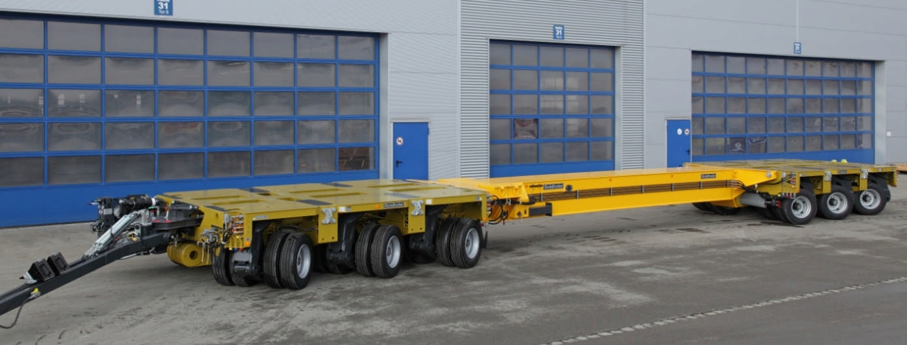

Рис. 2

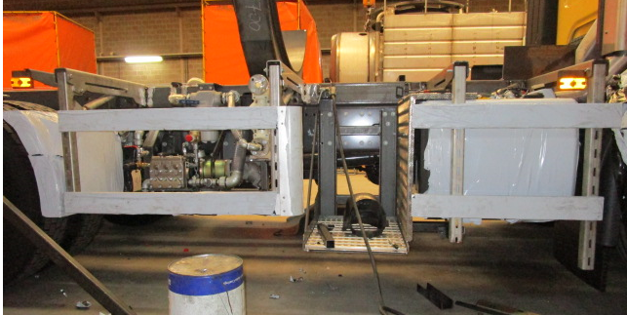

Рис. 3

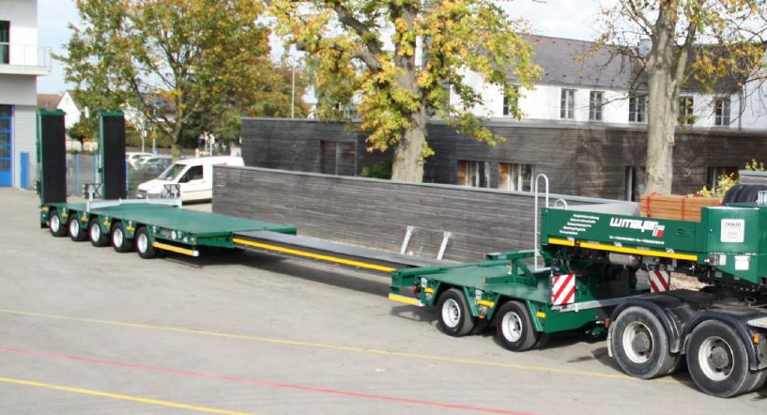

Рис. 4

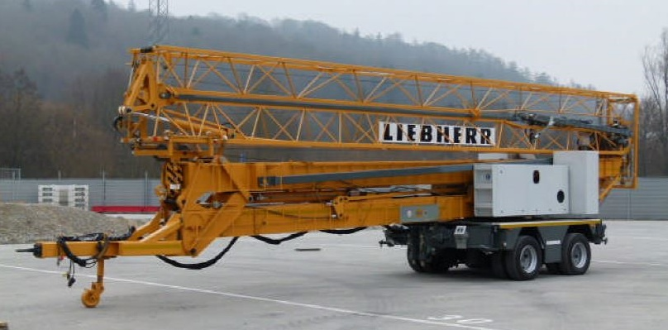

1. \* В соответствии с программой работы Комитета по внутреннему транспорту на 2016−2017 годы (ECE/TRANS/254, пункт 159, и ECE/TRANS/2016/28/Add.1, направление деятельности 3.1) Всемирный форум будет разрабатывать, согласовывать и обновлять правила в целях улучшения характеристик транспортных средств. Настоящий документ представлен в соответствии с этим мандатом. [↑](#footnote-ref-1)